**Documentación del consumidor de servicios web.**

A modo de prueba hice esta aplicación que permite conectarse a las bases de datos de socrata hacer consultas y descargar a Excel.

La estructura del proyecto es la siguiente:

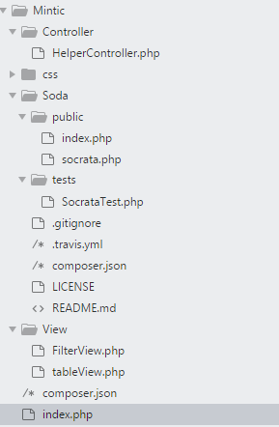

Controller : Maneja las funciones del buscardor.

Soda: Se encuentro la librería de socrata para php.

View: Se encuentra el código html donde se muestran las consultas

Para el desarrollo utilice una versión muy ligera del diseño MVC .

Una vez que se consume un servicio generara una tabla html con los resultados, vale aclarar que la aplicación solo es compatible con las consultas realizadas a Socrata.

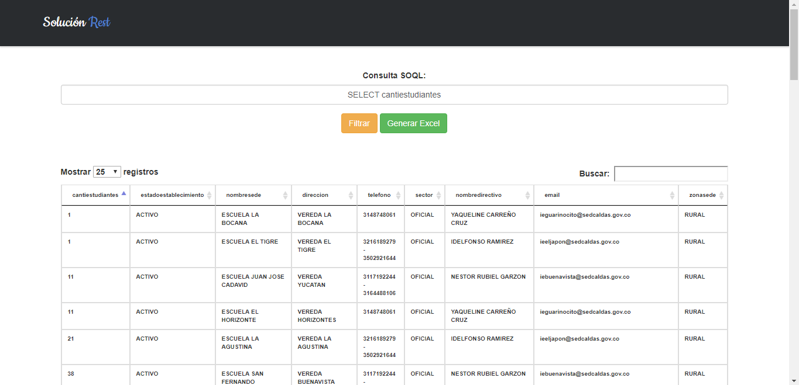

El buscador de consultas SOQL permite realizar consultas a esa tabla de acuerdo la sintaxis que maneja este lenguaje de bases de datos.

Para mayor información : <https://dev.socrata.com/docs/queries/>

Permite realizar Selects, where , order by , etc

Ejemplo: <https://dev.socrata.com/docs/queries/>

Que retornara el siguiente resultado.

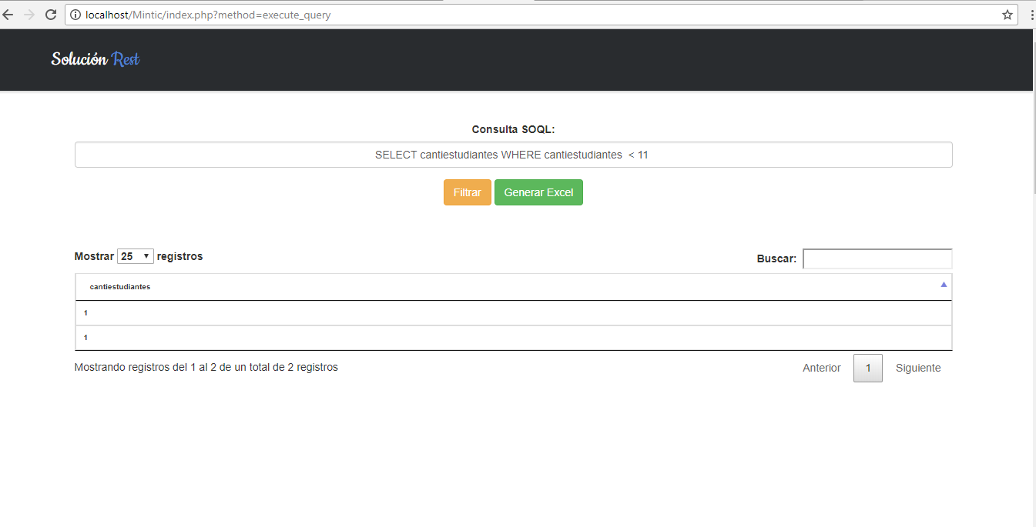

Si se deja vacio el buscador retornara toda la “tabla”.

El botón descargar Excel permite descargar el recurso o el resultado de una búsqueda en Excel.

Para configurar una raíz de datos dentro del archivo HelperController.php

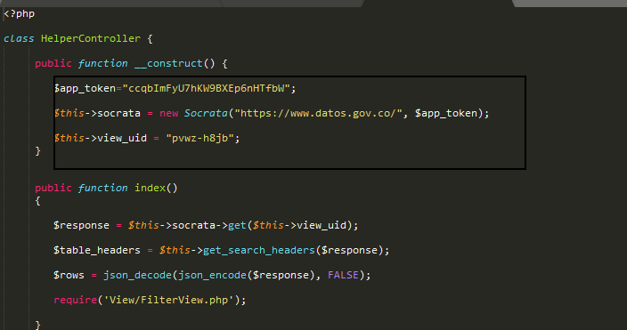

Se debe si se dispone dejar la llave correspondiente de la aplicación y en view_uid poner la referencia a la instancia de datos.

El sistema se encarga con esto de generar la tabla.

Dentro de datos.gov.co

Estas referencias se encuentran en este lugar:

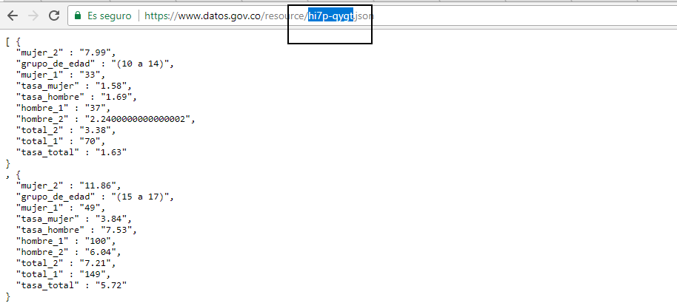

Una vez configurado consumirá los datos.

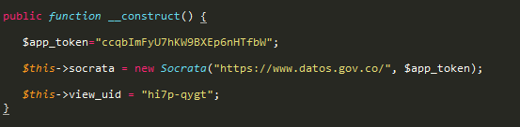

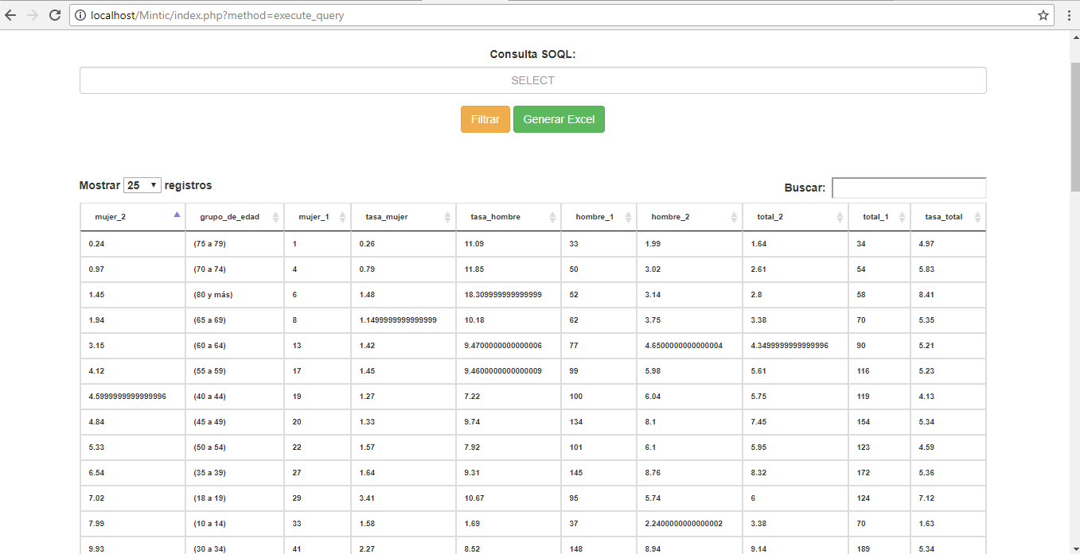

Adicionalmente si se tiene un error de sintaxis el sistema lo informara.

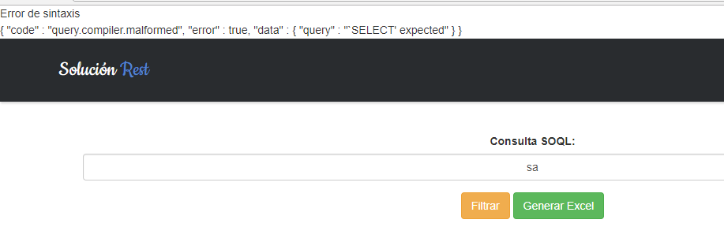

Gracias por su atención

Jesús Alejandro Vega Carvajal.

Cel: 3004775292

Correo: ventas.javc@gmail.com